Pracovní list na skládání sil
1.Máme dvě síly o velikosti 50 N a 12 N, obě působí stejným směrem. Jak veliká je výsledná síla, která je může nahradit.

2.Máme tři síly o velikosti 30 N, 40 N a 50 N. Jaká bude výslednice:

a) když všechny tři síly působí stejným směrem

b) první dvě působí stejným směrem, třetí opačně

3. Traktor může vyvinout tahovou sílu 16 kN. Secí stroj připojený za traktor má odporovou sílu 4 kN, brány 0,5 kN. Může traktorista zapojit dva secí stroje a šestery brány a traktor to utáhne? Proveď do pracovního listu výpočet.

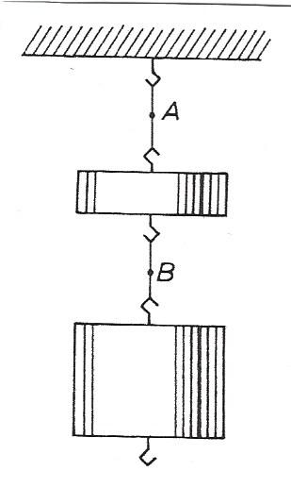
4. Menší závaží má hmotnost 0,6 kg, větší závaží
má hmotnost 1,5 kg.

Vypočítej, jak velikou silou je napínán
provázek v místě A, a jak velikou silou
pak v bodě B

